

**Projeto final Grupo 4**

Integrantes:

**Mariana Akeme - Diego Cardoso - Alexandre Nazato - Arnaldo Menezes - Deysi Lopes**

**Osmar Siqueira Victor Henrique Fernanda Albuquerque Marco Aurélio**

**Projeto: JAVAFLIX**

**Tipo: Filmes, Séries.**

* **TECNOLOGIAS:**
* **JAVA 11**
* **SPRING BOOT**
* **GERENCIADOR DE DEPÊNCIAS – MAVEN**
* **BANCO H2 PARA TESTES**

**Composição**

**Pacotes (organização do projeto)**

* **Models**

Classe modelos, template para instancia Dos Objetos

* **Repositories**

Intefaces que extende de **JPARepository** para Persistência de Dados. (CRUD)

* **Services**

Classes onde vão ter as regras de negócio(Lógicas)

* **Controllers**

Classe controladoras, que fazem requisições por meio de endpoints.

**ESTRUTURA E COMPOSIÇÃO**

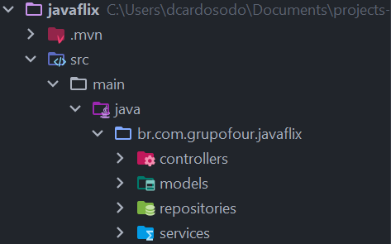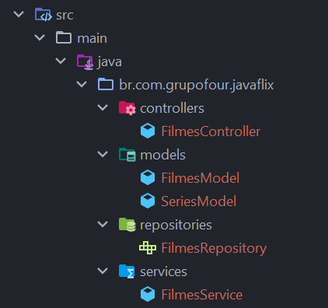

**Requisições/Métodos**

@Post

**save (salva o objeto no banco)**

@Get

**findAll (lista todos filmes e series)**

@Get

**getById (procura por id)**

@Delete

**deleteById (deleta por id)**

**leiam sobre:**

[**https://www.oracle.com/br/technical-resources/articles/dsl/crud-rest-sb2-hibernate.html**](https://www.oracle.com/br/technical-resources/articles/dsl/crud-rest-sb2-hibernate.html)

**LINKS:**

**Projeto:** [**https://github.com/viccttor/group-mjv-school/tree/main/projetosJava/projeto-final-grupo04**](https://github.com/viccttor/group-mjv-school/tree/main/projetosJava/projeto-final-grupo04)

**Documentações**

**Java:**[**https://docs.oracle.com/en/java/**](https://docs.oracle.com/en/java/)

**Spring:** [**https://docs.spring.io/spring-framework/docs/current/reference/html/**](https://docs.spring.io/spring-framework/docs/current/reference/html/)

**SOBRE O JPA:** [**https://www.devmedia.com.br/persistencia-com-spring-data-jpa/24390**](https://www.devmedia.com.br/persistencia-com-spring-data-jpa/24390)

**PARA ENTENDIMENTO SOBRE SPRING BOOT** **WEB**[**https://www.devmedia.com.br/desenvolvendo-uma-aplicacao-web-com-spring-boot-e-spring-mvc/34122**](https://www.devmedia.com.br/desenvolvendo-uma-aplicacao-web-com-spring-boot-e-spring-mvc/34122)